**Ликино-Дулевский политехнический колледж – филиал ГГТУ**

**ОТЧЁТ**

Предметная область: «Макет сайта компании для предоставления стоматологических услуг ООО «BUYcycle»»

По дисциплине: «УП.08 Учебная практика»

Специальность 09.02.07 Информационные системы и программирование курс 3

Выполнил:

Степанов Дмитрий Даниилович

Проверил преподаватель:

Гжегожевский С.В.

**2023 год**

**Оглавление**

1.Разработка web-приложения 3

1.1. Общие сведения. 3

1.1.1. Что такое Django 3

Django — свободный фреймворк для веб-приложений на языке Python, использующий шаблон проектирования MVC. Проект поддерживается организацией Django Software Foundation. Сайт на Django строится из одного или нескольких приложений. 3

1.1.2. Установка и настройка. 3

1.1.3. Основные команды Django 3

1.2. Руководство программиста 3

1.2.1. Модели 3

1.2.2. Представления 3

1.2.3. Шаблоны 4

1.2.4. Работа с формами 5

1.3. Руководство пользователя 6

2.Роутинг в CMS Bitrix 8

2.1. Установить CMS Bitrix 8

2.2. Настройка роутинга 11

2.3. Практическая часть 12

2.3.1. Получить все активные товары определенного раздела; 12

2.3.2. Получить все товары по фильтру; 12

2.3.3. Получить все активные товары с ценой; 13

3. Быстрый старт разработчика CMS Bitrix 13

3.1. Установка системы 13

3.2 Интеграция верстки 19

3.3 Редактируемые области 21

3.4 Базовая настройка системы 21

3.5 Компоненты и структура сайта 22

# 1.Разработка web-приложения

## 1.1. Общие сведения.

### 1.1.1. Что такое Django

Django — свободный фреймворк для веб-приложений на языке Python, использующий шаблон проектирования MVC. Проект поддерживается организацией Django Software Foundation. Сайт на Django строится из одного или нескольких приложений.

### 1.1.2. Установка и настройка.

Установка Django

Установка через Настройки: File-> Setting-> Python Interpreter-> “+” Django

Установка через pip: pip install django

### 1.1.3. Основные команды Django

django-admin startproject myproject - создать новый проект

python manage.py runserver - запустить тестовый сервер

django-admin startapp myapp - создать приложение в текущем проекте

python manage.py createsuperuser - создать пользователя-администратора

python manage.py [migrate](https://djangodoc.ru/3.1/ref/django-admin/#django-admin-migrate) - отвечает за выполнение и отмену миграции.

python manage.py makemigrations - отвечает за создание новых миграций на основе изменений, внесенных в модели.

## 1.2. Руководство программиста

### 1.2.1. Модели

Создана 1 модель «Position» в ней находится имя, производитель и цена.

from django.db import models  
  
  
class Position(models.Model):  
 name = models.CharField('Название', max_length=30)  
 type = models.CharField('Производитель', max_length=40)  
 price = models.IntegerField('Цена')  
  
 def __str__(self):  
 return self.name  
 class Meta:  
 verbose_name="Товар"  
 verbose_name_plural="Товар магазина"

### 1.2.2. Представления

from django.shortcuts import render, redirect  
from .models import Position  
from .forms import PosForm  
from django.views.generic import DeleteView, UpdateView  
from .filters import PostFilter

**Главная страница**

def index(request):  
 positions_all = Position.objects.all()  
 positions = PostFilter(request.GET, queryset=positions_all)  
 return render(request, 'main/index.html', {'title': 'Главная страница сайта', 'positions': positions})

Страница О Нас

def about(request):  
 return render(request, 'main/about.html')

Страница Обслуживания

def service(request):  
 return render(request, 'main/service.html')

Страница Добавления

def add(request):  
 error = ''  
 if request.method == 'POST':  
 form = PosForm(request.POST)  
 if form.is_valid():  
 form.save()  
 return redirect('home')  
 else:  
 error = 'Форма заполнена неправильно или не до конца'  
 form = PosForm()  
 context = {  
 'form': form  
 }  
 return render(request, 'main/add.html', context)

**Кнопка Удаления**

class Delete(DeleteView):  
 model = Position  
 success_url = '/'  
 template_name = 'main/delete.html'

**Кнопка Редактирования**

class Update(UpdateView):  
 model = Position  
 template_name = 'main/add.html'  
 form_class = PosForm  
 success_url = '/'

### 1.2.3. Шаблоны

Шаблон «add.html» там находится форма добавления товара с полями:

Название, Производитель и Цена.

{% extends 'main/base.html' %}  
  
{% block title %}Добавить товар{% endblock %}  
{% block tab-name %}Добавить товар{% endblock %}  
{% block content %}  
 <h1>Добавить товар</h1>  
 <form method="post" class="add-form">  
 {% csrf_token%}  
 {{form.name}} <br>  
 {{form.type}} <br>  
 {{form.price}} <br>  
 <button type="submit">Добавить</button>  
 <span>{{error}}</span>  
 </form>  
{% endblock %}

Шаблон «Index.html» там находится блок фильтрации услуг и возможность их удалить или редактировать.

{% extends 'main/base.html' %}  
  
{% block title %}  
{{ title }}  
{% endblock %}  
{% block tab-name %}Главная{% endblock %}  
{% block content %}  
<h1>Каталог</h1>  
{% if positions %}  
 <form method="get" class="form-filter">  
 <div>  
 Название: {{ positions.form.name }}  
 Производитель: {{ positions.form.type }}  
 Цена: {{ positions.form.price }}  
 <button type="submit" class="btn btn-primary">Фильтровать</button>  
 </div>  
 </form>  
<table>  
 <tr>  
 <th>Название</th>  
 <th>Производитель</th>  
 <th>Цена</th>  
 <th>Управление записями</th>  
 </tr>  
 {% for el in positions.qs %}  
 <tr>  
 <td>{{el.name}}</td>  
 <td>{{el.type}}</td>  
 <td>{{el.price}} р.</td>  
 <td>  
 <div class="produtcs__btns">  
 <a href="{% url 'delete' el.id %}">  
 <button class="btn btn-danger">Удалить</button>  
 </a>  
 <a href="{% url 'update' el.id %}">  
 <button class="btn btn-success">Редактировать</button>  
 </a>  
 </div>  
 </td>  
 </tr>  
 {% endfor %}  
</table>  
{% else %}  
<p>У нас нет позиций в каталоге</p>  
{%endif%}  
{% endblock %}

### 1.2.4. Работа с формами

Создана форма в которой находятся: Название, Производитель и цена.

from .models import Position  
from django.forms import ModelForm, TextInput, Textarea  
  
  
class PosForm(ModelForm):  
 class Meta:  
 model = Position  
 fields = ["name", "type", "price"]  
 widgets = {  
 "name": TextInput(attrs={'placeholder': 'Название', 'class': 'form-input'}),  
 "type": TextInput(attrs={'placeholder': 'Производитль', 'class': 'form-input'}),  
 "price": TextInput(attrs={'placeholder': 'Цена в руб.', 'class': 'form-input'}),  
 }

## 1.3. Руководство пользователя

На странице «Главная» есть фильтрация и таблица с велосипедами, велосипеды можно редактировать и удалять.

На странице «О нас» располагается информация о фирме.

На странице «Обслуживание» находятся информация о том, как произвести ремонт в магазине компании.

На странице «Добавить услугу» находится форма с полями, где можно добавить услугу.

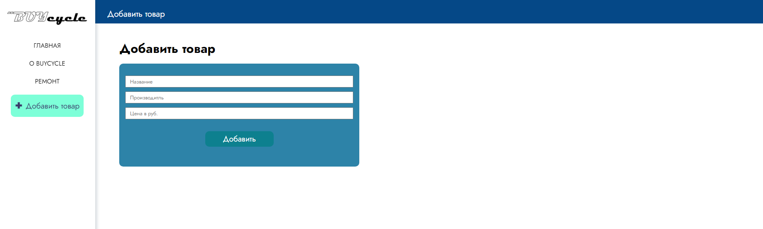

*Рис. 1. – Добавление услуги.*

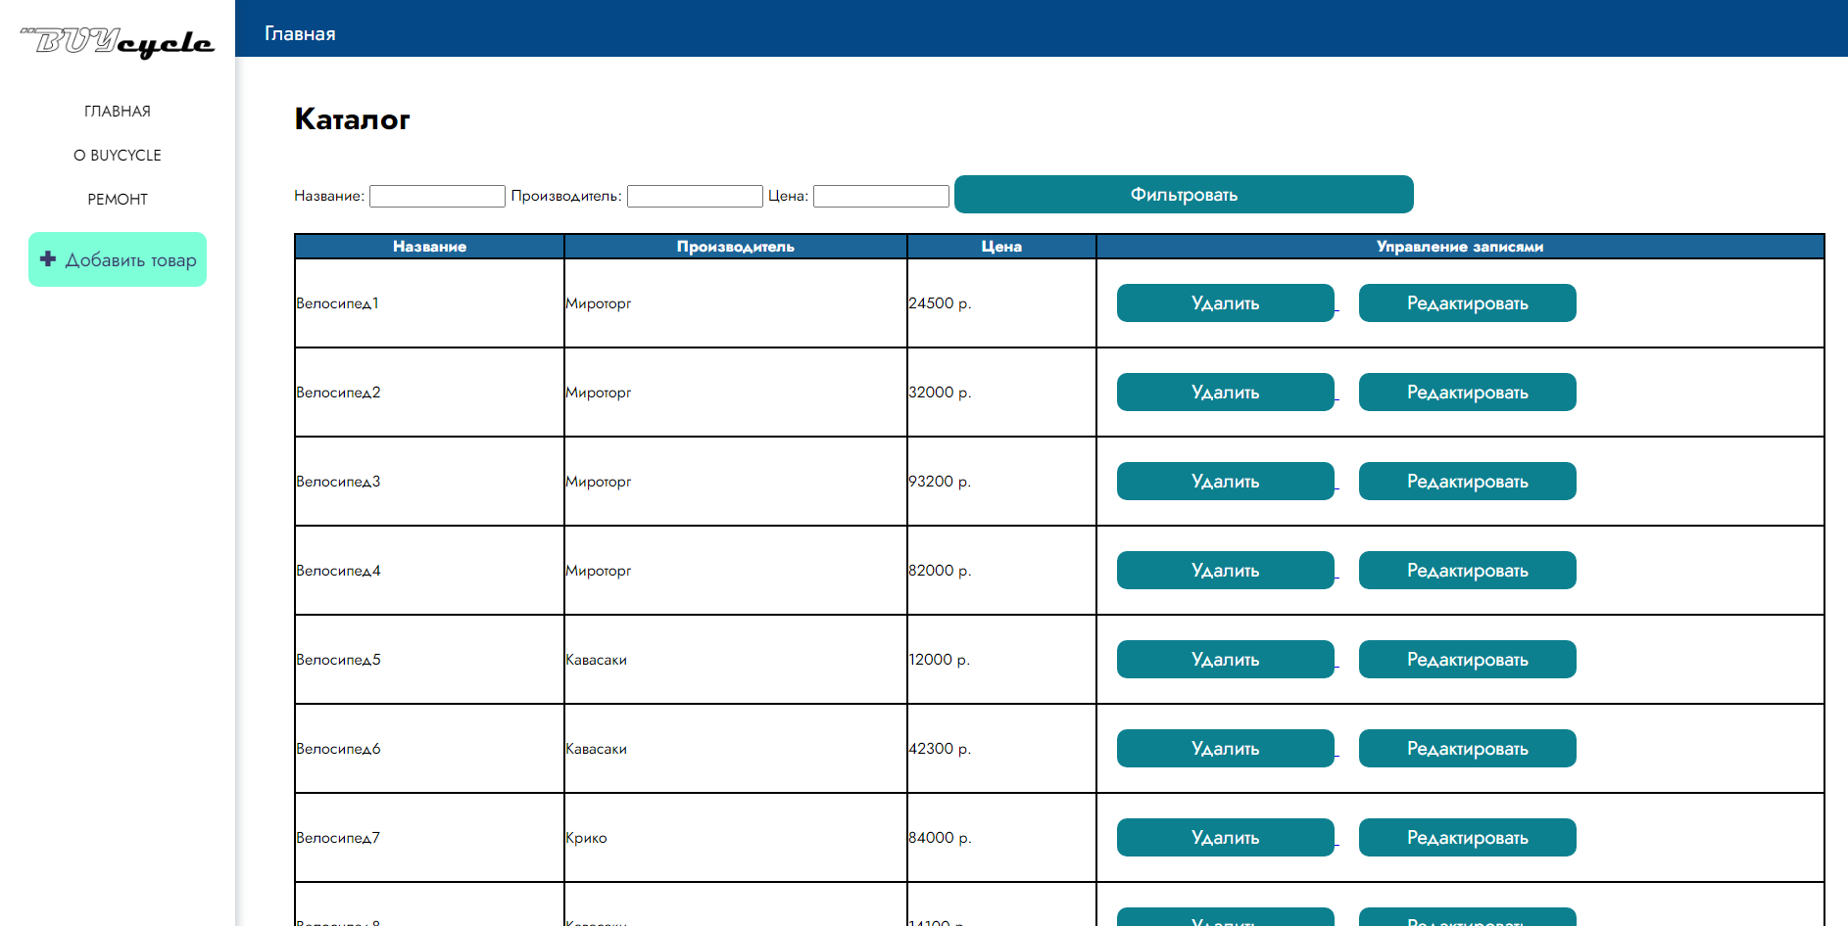

*Рис. 2. – Главная страница.*

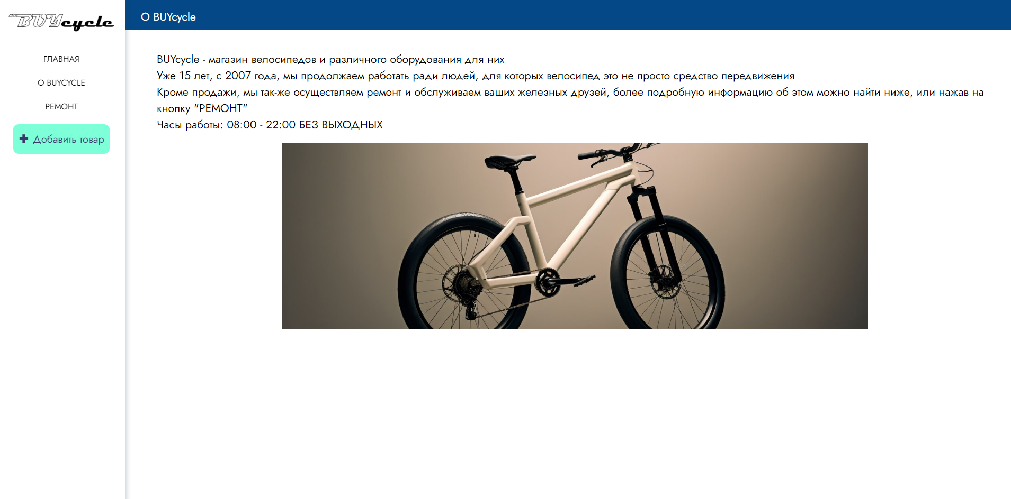

*Рис. 3. – Страница О нас.*

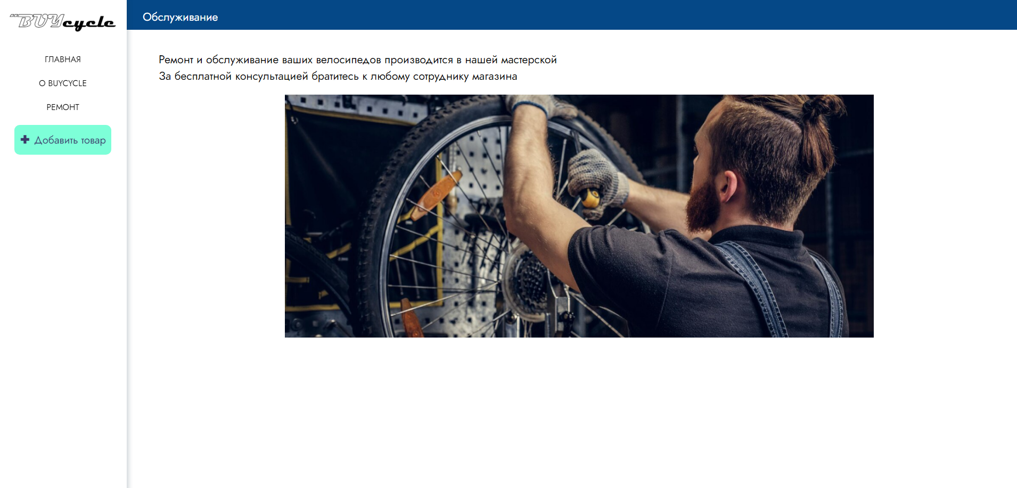

*Рис. 4. – Страница обслуживания.*

# 2.Роутинг в CMS Bitrix

## 2.1. Установить CMS Bitrix

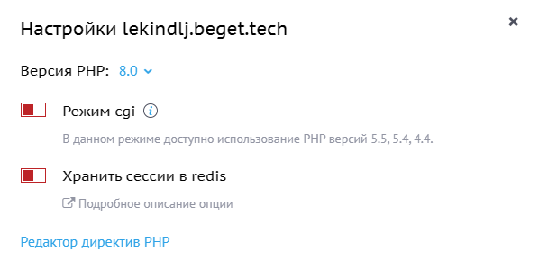

*Рис. 5. – Настройка хоста.*

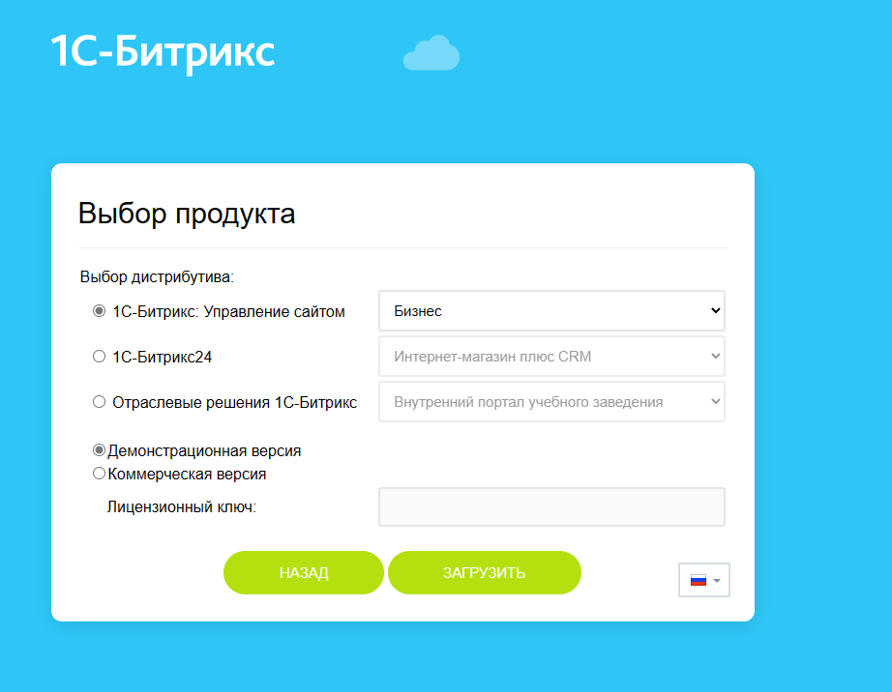

*Рис. 6. – Выбор направления сайта.*

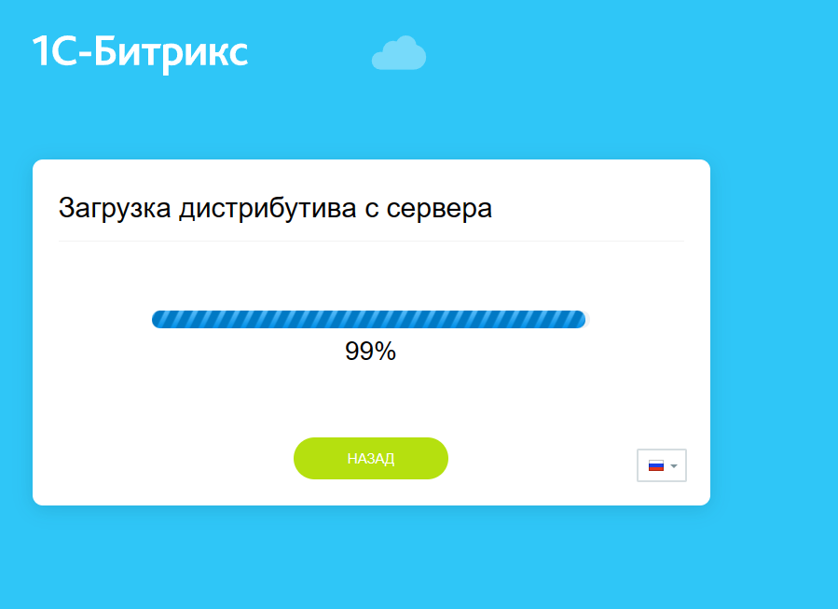

*Рис. 7. – Загрузка дистрибутива сайта.*

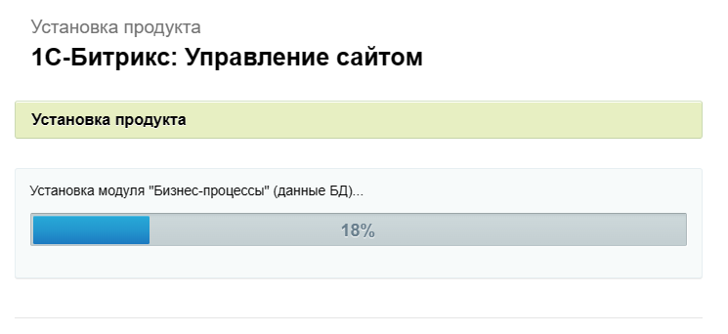

*Рис. 8. – Загрузка продукта.*

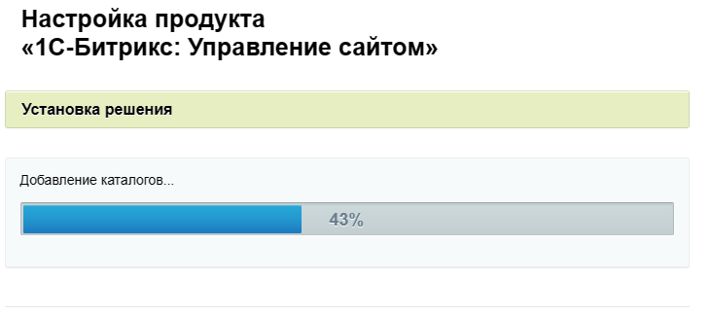

*Рис. 9. – Настройка продукта.*

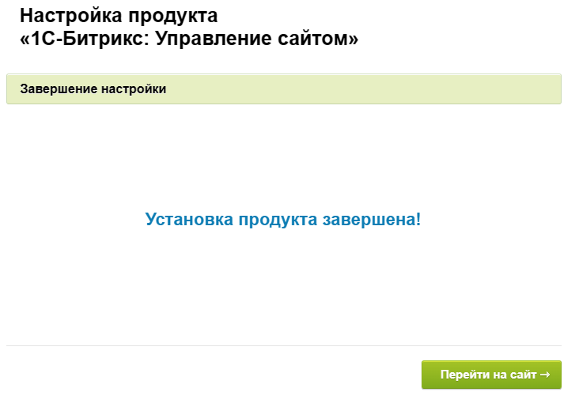

*Рис. 10. – Настройка и загрузка завершены.*

## 2.2. Настройка роутинга

Находится в папке routes/web.php

use Bitrix\Main\HttpRequest;

use Bitrix\Main\Routing\Route;

use Bitrix\Main\Routing\RoutingConfigurator;

## 2.3. Практическая часть

### 2.3.1. Получить все активные товары определенного раздела;

Находится в папке routes/web.php

$elements = \Bitrix\Iblock\Elements\ElementCatalogTable::getList([

'select' => ['ID', 'NAME', 'SORT'],

'filter' => [

'=ACTIVE' => 'Y',

'=IBLOCK_SECTION_ID' => $_REQUEST['section_id'],

],

])->fetch();

if(!$elements){

return json_encode([

'status' => 'error',

'error' => 'В данном разделе нет товаров!'

]);

}

return json_encode($elements);

});



*Рис. 11. – Вывод всех активных товаров определенного раздела.*

### 2.3.2. Получить все товары по фильтру;

Находится в папке routes/web.php

$routes->any('/ARI/v1/getActiveProductSection', function () {

\Bitrix\Main\Loader::includeModule('iblock');

if(!$_REQUEST['section_id']){

return json_encode([

'status' => 'error',

'error' => 'Нет ключа section_id'

]);

}

$elements = \Bitrix\Iblock\Elements\ElementCatalogTable::getList([

'select' => ['ID', 'NAME'],

'filter' => [

'=ACTIVE' => 'Y',

'=IBLOCK_SECTION_ID' => $_REQUEST['section_id'],

],

])->fetchAll();

if(!$elements){

return json_encode([

'status' => 'error',

'error' => 'В данном разделе нет товаров!'

]);

}

return json_encode($elements);

});



*Рис. 12. – Вывод всех товаров по фильтру.*

### 2.3.3. Получить все активные товары с ценой;

Находится в папке routes/web.php

$routes->any('/ARI/v1/getActiveProductPrice', function () {

\Bitrix\Main\Loader::includeModule('iblock');

\Bitrix\Main\Loader::includeModule('sale');

$element = \Bitrix\Iblock\Elements\ElementCatalogTable::getList([

'select' => ['ID', 'NAME'],

'filter' => [

'=ACTIVE' => 'Y',

'=ID' => 4

],

])->fetch();

$price = \Bitrix\Catalog\PriceTable::getList([

'select' => ['PRICE', 'CURRENCY', 'ID', 'PRODUCT_ID'],

'filter' => ['=PRODUCT_ID' => $element['ID']]

])->fetch();

array_push($element, $price);

return json_encode($element);

d($element);

});



*Рисунок 13 – Вывод всех активных товаров с ценой.*

# 3. Быстрый старт разработчика CMS Bitrix

## 3.1. Установка системы

Таблица №1 «Процесс установки Bitrix»

|  |  |
| --- | --- |
| Шаг 1  Установка BitrixSetup |  |
| Шаг 2  Загружаем файл BitrixSetup в файловый менеджер |  |
| Шаг 3  Выбираем направление сайта |  |
| Шаг 4  Ждем окончания загрузки |  |
| Шаг 5  Начало установки нажимаем «Далее» |  |
| Шаг 6  Принимаем лицензионное соглашение и нажимаем «Далее» |  |
| Шаг 7  Вводим свои данные, выбираем установить UTF-8 и нажимаем «Далее» |  |
| Шаг 8  Пролистываем в самый конец и нажимаем «Далее» |  |
| Шаг 9  Вводим логин и пароль от базы данных и нажимаем «Далее» |  |
| Шаг 10  Ждем окончания загрузки продукта и нажимаем «Далее» |  |
| Шаг 11  Создаем администратора и нажимаем «Далее» |  |
| Шаг 12  Выбираем решение для установки «Загрузить из Marketplace» и нажимаем «Далее» |  |
| Шаг 13  Выбираем решение «Чистая установка» и нажимаем «Далее» |  |
| Шаг 14  Ждем окончания загрузки решения |  |
| Шаг 15  Даем название шаблону и нажимаем «Настройка решения» |  |
| Шаг 16  Даем название сайту и нажимаем «Настройка решения» |  |
| Шаг 17  Выбираем все кроме «Перевод» и «Социальные сервисы» и нажимаем «Настройка решения» |  |
| Шаг 18  Ждем окончания установки |  |
| Шаг 19  Конец установки |  |

## 3.2 Интеграция верстки

Интегрируем изначальный код header и footer

Header

$blsMainPage = $APPLICATION->GetCurPage(false) == SITE_DIR;

?>

<!DOCTYPE html>

<!--[if lt IE 8]> <html class="no-js lt-ie9 lt-ie8"><![endif]-->

<!--[if IE 8]> <html class="no-js lt-ie9"><![endif]-->

<!--[if gt IE 8]> <html class="no-js"><![endif]-->

<head>

<!--[if IE]>

<meta http-equiv="X-UA-Compatible" content="IE=edge,chrome=1"><![endif]-->

<meta name="viewport" content="width=device-width, initial-scale=1.0">

<title><?$APPLICATION->ShowTitle();?></title>

<?$APPLICATION->ShowHead();?>

<?$APPLICATION->SetAdditionalCSS(SITE_TEMPLATE_PATH.'/css/common-styles.css');?>

<link rel="icon" href="<?=SITE_TEMPLATE_PATH?>/ico/favicon_bx.png">

<!--[if lt IE 9]>

<script src="<?=CUtil::GetAdditionalFileURL(SITE_TEMPLATE_PATH.'/js/vendor/modernizr-html5shiv-respond.min.js')?>"></script>

<![endif]-->

<!--[if gte IE 9]><!-->

<script src="<?=CUtil::GetAdditionalFileURL(SITE_TEMPLATE_PATH.'/js/vendor/modernizr.min.js')?>"></script>

<!--<![endif]-->

</head>

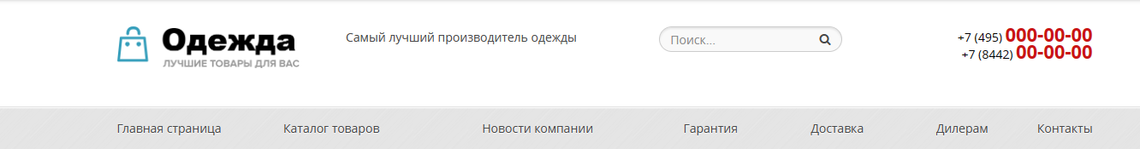

*Рис. 14. – Header.*

Footer

<footer>

<div class="sticky-footer">

<div class="container">

<div class="row">

<div class="col-md-4">

<address>

<?$APPLICATION->IncludeFile(

SITE_DIR."include/address.php",

array(),

array(

"MODE" => "html"

)

);?>

</address>

</div>



*Рис. 15. – Footer.*

## 3.3 Редактируемые области

Даём возможность администратору сайта менять текст в шаблоне сайта, без знаний HTML верстки и программирования.

<div class="col-sm-6 col-xs-12">   
            <div class="row">   
                <div class="col-lg-7 col-xs-12 hidden-xs">   
                          <ul class="btn-list-inline">   
                               <?$APPLICATION->IncludeFile(   
                                            SITE_DIR."include/slogan.php",   
                             array(),   
                             array(   
                              "MODE" => "text"   
                                            )   
                                        );?>   
   
                                    </ul>   
                                </div>

Создаём папку «include» в корневой папке и закидываем туда slogan.php и вставляем туда «Самый лучший производитель одежды»   
Также делаем с social-links.php, phone1, phone2, address.

## 3.4 Базовая настройка системы

*Таблица №2 «Базовая настройка системы»*

|  |  |
| --- | --- |
| Заходим в админку, следом в настройки и в Главный модуль, меняем название сайта под своё, переходим по ссылке «формы подключения AIP-ключа». |  |
| Нужно авторизоваться в Яндексе, чтобы продолжить. |  |
| Введите описание ключа |  |
| Вставьте полученный ключ и нажимаем «Применить» |  |
| Теперь заходим в Информационные блоки. Отмечаем первую и третью галочку и нажимаем «Сохранить» |  |

## 3.5 Компоненты и структура сайта

*Таблица №3 «Компоненты и структура сайта»*

|  |  |
| --- | --- |
| В админке заходим в контент и переходим в файлы и папки. |  |
| Создаем новую папку и вписываем данные, после чего нажимаем «Сохранить» |  |
| Меняем название и вставляем нужный текст, после чего нажимаем «Сохранить» |  |
| Создаем меню и нажимаем «Сохранить» |  |
| Меняем название и вставляем нужный текст, после чего нажимаем «Сохранить» |  |
| Заходим на страницу test.php, нажимаем на редактирование страницы. Открываем меню справа, выбираем навигацию и заходим в меню. После два раза подтверждаем сохранение. |  |
| Включаем режим правки |  |
| Заходим в настройки |  |
| Выбираем тип для первого уровня «Главное меню» и нажимаем сохранить. |  |
| Вставили пункты главного меню |  |
| Заходим в настройки, меню и копировать шаблон компонента. |  |
| Меняем данные и нажимаем «Сохранить» |  |
| Нажимаем на изменить страницу и заходим в «В режиме PHP-кода» |  |
| Копируем эту часть кода |  |
| Вставляем в наш код в header.php |  |
| Вот что мы получаем |  |
| Нажимаем на создать раздел |  |
| Задаем заголовок, имя папки, подтверждаем вторую стрелочку и нажимаем «Далее». |  |
| Выбираем тип меню «Главное меню», вставить перед пунктом «Гарантия» и нажимаем «Далее». |  |
| Нажимаем «Готово» |  |
| Добавляем так же остальные пункты меню. |  |
| Создаем еще один новый раздел. Называем «Поиск» и даем имя нужной папки. Убираем все галочки если они есть и нажимаем «Готово». |  |
| Вот как это должно выглядеть. |  |
| Возвращаемся на страницу test.php, но теперь выбираем не меню, а навигационная цепочка. |  |
| Открывшееся окно просто сохраняем |  |
| Вот что получается |  |
| Заходим в настройки, навигационная цепочка и выбираем «Копировать шаблон компонента» |  |
| В название шаблона вставляем имя, что написано сверху в ссылке, выбираем копировать в текущий, применить новый шаблон компонента и нажимаем «Сохранить». |  |
| Вот что у нас получается в итоге. |  |

**Итог главной страницы**

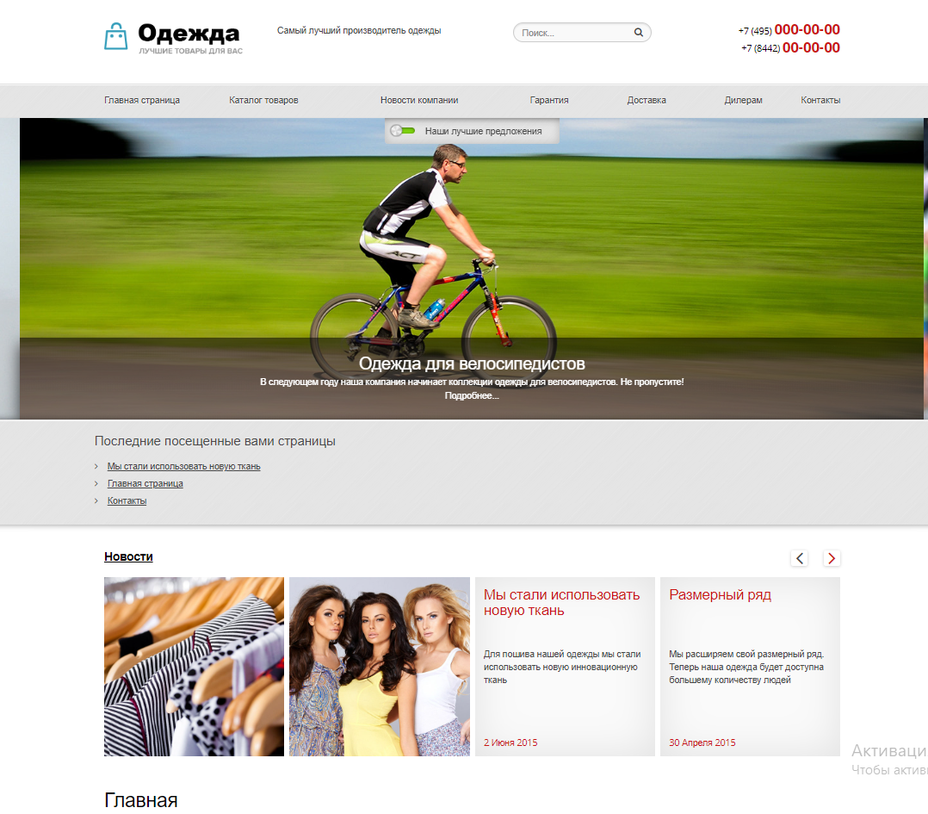

*Рис. 14. – Итоговая Главная страница.*

1. Разработка API для бэкэнда
   1. Разработка сервера
   2. Выполнение запросов к серверу
2. Проектирование предметной области
3. Разработка технической документации
   1. Техническое задание

**Введение**

Сайт «CycleStore» предназначен для содержания подробной информации о продуктах, их характеристиках, ценах, наличии и других сведениях. Посетители могут легко ознакомиться с ассортиментом товаров и сделать выбор.

Удобная онлайн-покупка: Разработка сайта с функцией онлайн-магазина позволяет пользователям совершать покупки прямо через интернет. Это удобно и экономит время потребителей, а также расширяет географию потенциальных клиентов.

Улучшение потребительского опыта: Сайт может предоставить дополнительные функциональности, такие как удобный поиск и интуитивно понятный интерфейс, что помогает пользователям найти нужный продукт.

**Основания для разработки**

Разработка проводятся на основании Договора Между ЛДПК и «CycleStore» № 1 от 11 января 2024 г.

**Назначение разработки**

Сайт предназначен для содержания подробной информации о продуктах, их характеристиках, ценах и других сведениях. Посетители могут легко ознакомиться с ассортиментом товаров.

**Требования к программе или программному изделию**

**Требования к функциональным характеристикам**

**Требования к составу выполняемых функций:**

* Добавление, удаление и редактирование товаров
* Фильтрация товаров по их названию
* Организация страницы с описанием деятельности компании
* Организация страницы с информацией о ремонте велосипедов
* Регистрация и вход пользователя в аккаунт

**Требования к организации входных данных:**

Входные данные программы организованы в БД в приложении со следующими полями: Физическое лицо – Логин, Email, Пароль.

**Требования к организации выходных данных:**

На странице «Главная» можно увидеть каталог, а так-же поисковую строку. С Главной страницы можно перейти на страницу с интересующим товаром.

На странице «О компании» представлена актуальная информация о компании.

На странице «Товар» представлена информация о конкретном товаре.

На странице «Вход» предоставляются поля для ввода логина и пароля.

На странице «Регистрация» предоставляются поля для ввода данных, таких как: Имя пользователя, EMail (Не обязательно), пароль и подтверждение пароля.

**Требования к надежности.**

Сайт должен быть в достаточной степени надёжен от сбоев.

Предусматривается: защита персональных данных, защита от вредоносных атак, резервное копирование данных, сильные пароли и аутентификация.

**Условия эксплуатации**

Программа не требует специального обслуживания. Для ознакомления с полным функционалом пользователь должен прочесть Руководство пользователя.

**Климатические условия эксплуатации:**

Климатические условия эксплуатации, при которых должны обеспечиваться заданные характеристики, должны удовлетворять требованиям, предъявляемым к техническим средствам в части условий их эксплуатации.

**Требования к составу и параметрам технических средств**

Таблица №4 «Технические параметры»

|  |  |
| --- | --- |
| Процессор | Intel Core i3-3470 Ivy Bridge LGA1155 |
| Оперативная Память | 12 ГБ |
| Разрешение экрана | 1920x1080 |
| Размер экрана | От 19 дюймов |
| Устройства ввода | Мышь и клавиатура |
| Дисковое пространство | 4 Гб |
| Операционная система | Windows 7,10,XP |
| Процессор | Intel Core i3-3470 Ivy Bridge LGA1155 |

**Требования к информационной и программной совместимости**

Для корректной работы программы необходимо: ОС Windows 7,10,XP и выше, любой браузер, лучше Microsoft Edge или Google, JavaScript: JavaScript, HTML и CSS: HTML.

**Специальные требования**

Программа должна обеспечивать взаимодействие с пользователем посредством графического пользовательского интерфейса.

**Требования к программной документации**

В ходе разработки программы должны быть подготовлены следующие программные документы: программа и методика испытаний, руководство пользователя, руководство программиста.

* 1. Руководство пользователя

**Назначение программы:**

Сайт предназначен для содержания подробной информации о продуктах, их характеристиках, ценах и других сведениях. Посетители могут легко ознакомиться с ассортиментом товаров.

**Условия выполнения программы:**

Таблица №5 «Технические требования»

|  |  |
| --- | --- |
| Процессор | Intel Core i3-3470 Ivy Bridge LGA1155 |
| Оперативная Память | 12 ГБ |
| Разрешение экрана | 1920x1080 |
| Размер экрана | От 19 дюймов |
| Устройства ввода | Мышь и клавиатура |
| Дисковое пространство | 4 Гб |
| Операционная система | Windows 7,10,XP |
| Процессор | Intel Core i3-3470 Ivy Bridge LGA1155 |

Требования к программным средствам:

Для корректной работы программы необходимо: ОС Windows 7,10,XP и выше, любой браузер, лучше Microsoft Edge или Google, JavaScript: JavaScript, HTML и CSS: HTML.

**Выполнение программы:**

При открытии программы (исполняемый «.exe» файл) появится главная страница, после по кнопке входа происходит переход к странице «Вход» с возможностью перехода на страницы.

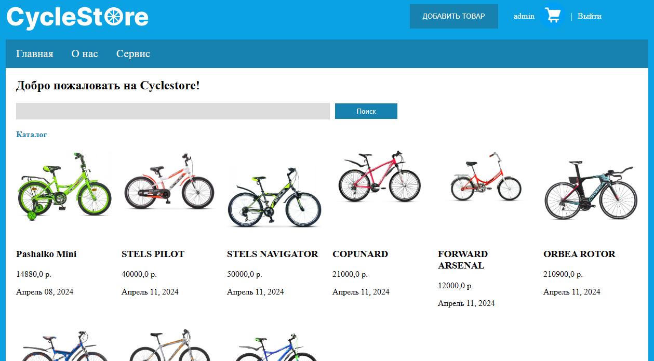

Рис.9 «Главная страница»

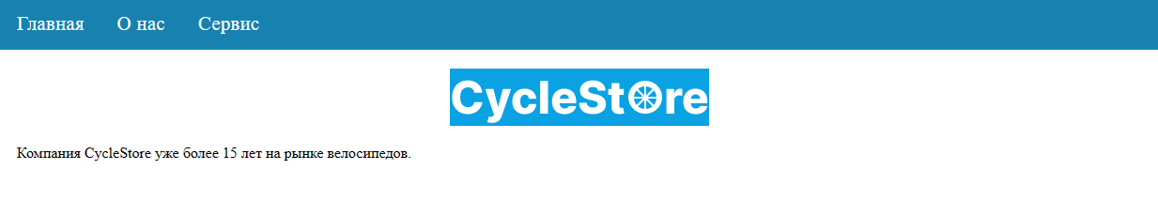

Рис.10 «Страница о компании»

* Добавление фильтрации/товара

Для поиска необходимо нажать ЛКМ по кнопке с надписью «Введите название товара» или найти товар через синюю кнопку



Рис.11 «Страница сервис»

* Страница Входа пользователя

Данная страница предназначена для аутентификации пользователя

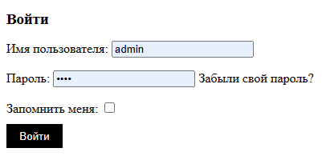

Рис.14 «Страница входа в аккаунт»

* Страница регистрации пользователя

Данная страница предназначена для регистрации пользователей

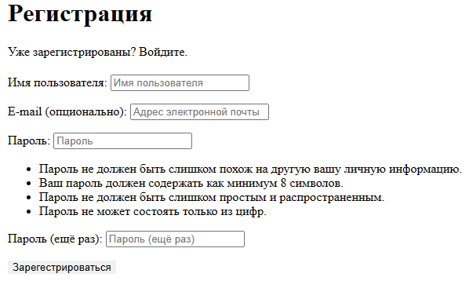

Рис.15 «Регистрация»

* Добавление товара в каталог

Товар добавляет только Администратор. Для добавления необходимо нажать по кнопке с надписью «Добавить товар» в шапке сайта и заполнить следующие поля: Заголовок товара, цена, выбор категории, способы доставки, описание товара, фото товара. Так-же товар можно добавить и через администрирование Django.

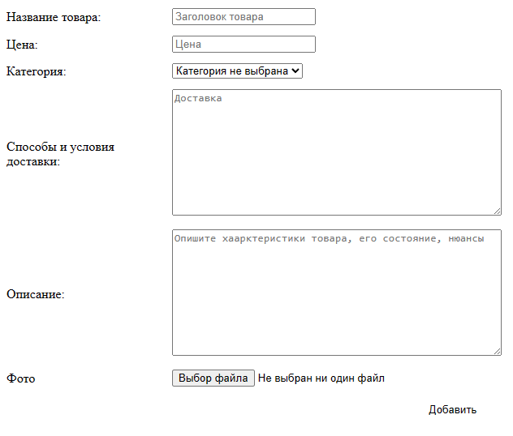

Рис. 2. Форма добавления товара

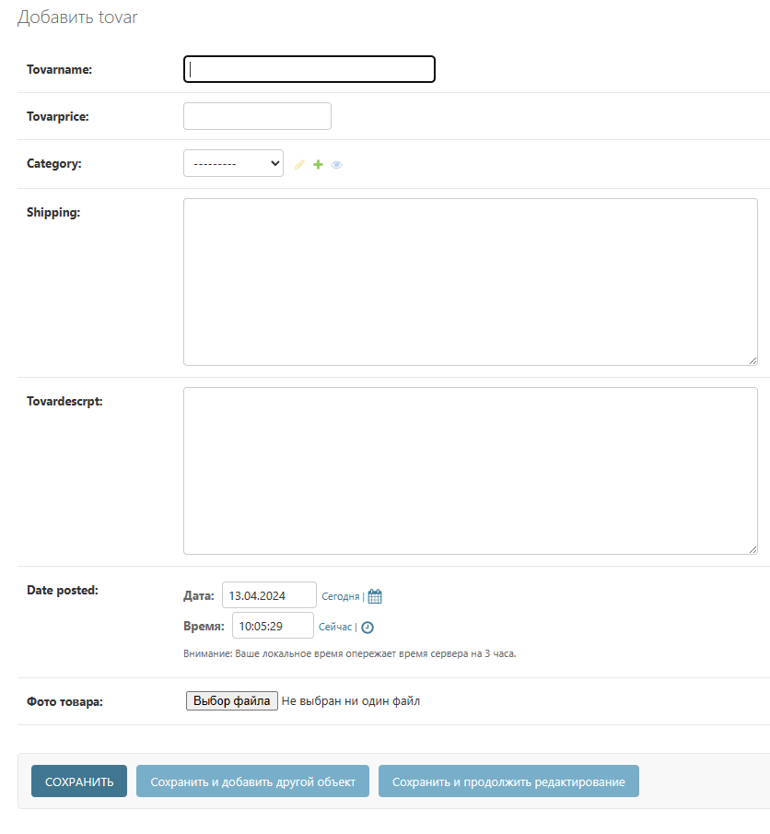

Рис.16 «Администрирование Django»

Страница товара и добавление в корзину

Выберите товар в каталоге и перейдите на его страницу. Нажмите красную кнопку «Добавить в корзину».

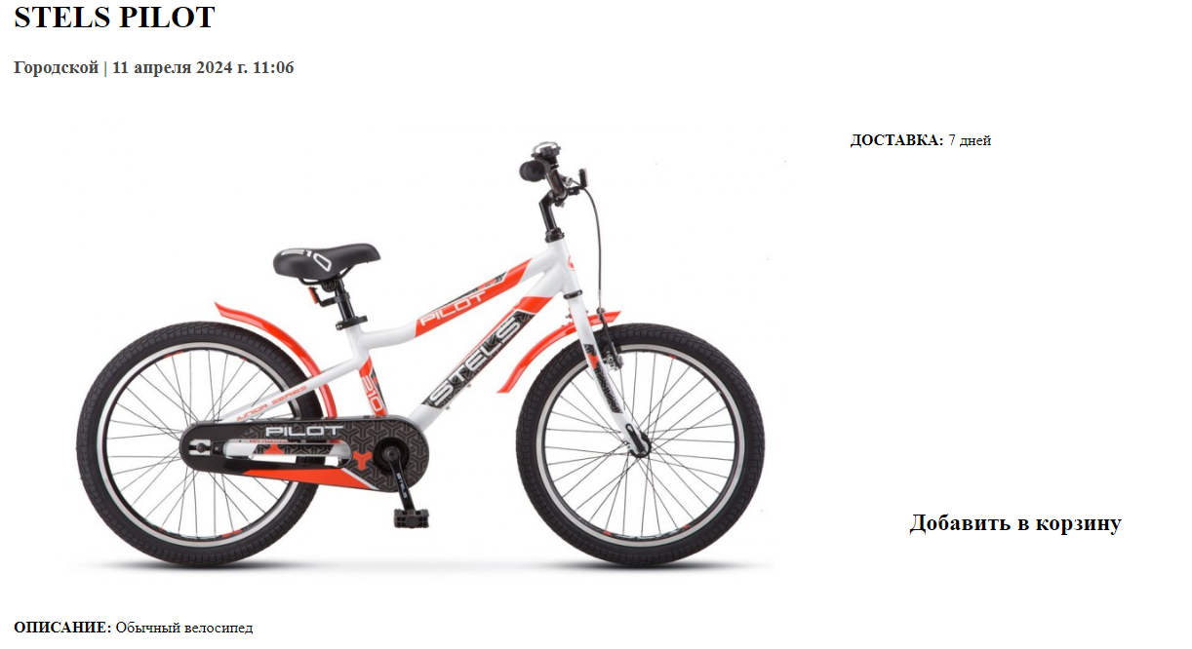

Рис. 3. Страница товара

* Просмотр товаров в корзине

В корзину можно перейти, нажав на иконку Корзины в шапке сайта, после авторизации. В данном списке приведены все товары, добавленные пользователем в корзину.

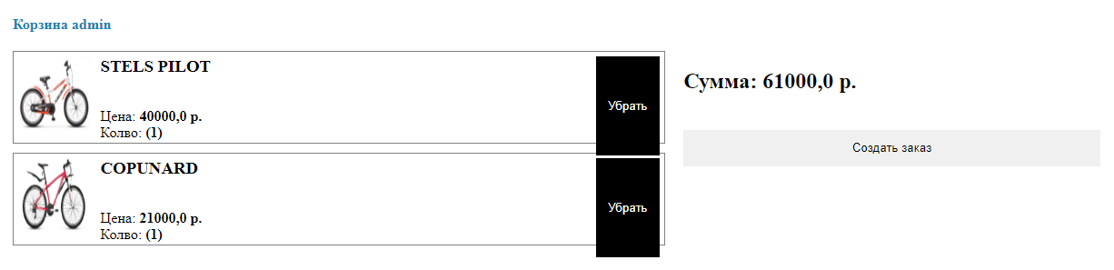

Рис. 4. Корзина пользователя

* Удаление товара из корзины

Для удаления товара из корзины нужно нажать на кнопку «Удалить» в строке с товаром.

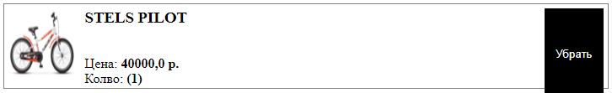

Рис. 5. Строка Товар в корзине

* Фильтры по названию

Фильтры находятся на главной странице. Для фильтрации по названию – впишите ключевое слово в поле ввода, а затем нажмите кнопку «Поиск» или Enter на клавиатуре

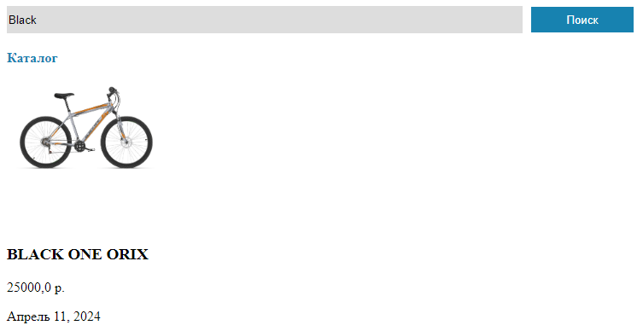

Рис. 6. Результаты фильтрации по названию

**Сообщение оператору:**

* Попытка входа пользователя без регистрации

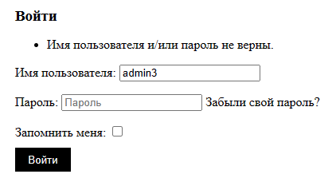

Рис.17«Попытка добавления договора»

* Сброс пароля

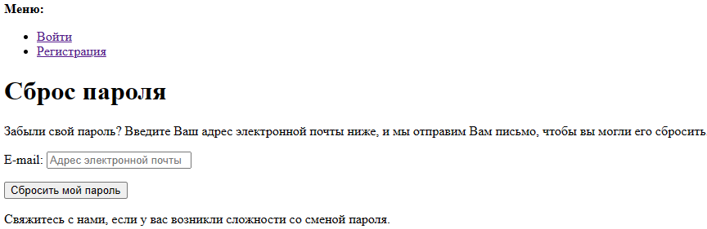

Рис.18 «Сброс пароля»

* Сообщение при выходе из аккаунта

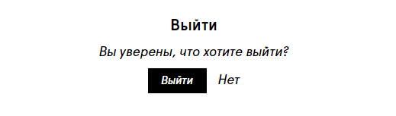

Риc. 7. Сообщение при выходе из аккаунта

* 1. Руководство программиста

**Назначение и условия применения программы:**

Сайт предназначен для содержания подробной информации о продуктах, их характеристиках, ценах, наличии и других релевантных сведениях. Посетители могут легко ознакомиться с ассортиментом товаров и сделать информированный выбор.

Таблица №6 «Технические требования»

|  |  |
| --- | --- |
| Процессор | Intel Core i3-3470 Ivy Bridge LGA1155 |
| Оперативная Память | 12 ГБ |
| Разрешение экрана | 1920x1080 |
| Размер экрана | От 19 дюймов |
| Устройства ввода | Мышь и клавиатура |
| Дисковое пространство | 4 Гб |
| Операционная система | Windows 7,10,XP |
| Процессор | Intel Core i3-3470 Ivy Bridge LGA1155 |

Требования к программным средствам:

Для корректной работы программы необходимо: ОС Windows 7, 10, XP и выше, любой браузер, лучше Microsoft Edge или Google, JavaScript: JavaScript, HTML и CSS: HTML.

**Характеристика программы:**

Программа должна обеспечивать следующие функции:

* Добавление, удаление товаров
* Поиск физических лиц по ФИО
* Фильтрация товаров по их названию и классу
* Организация страницы с отзывами пользователей
* Регистрация и вход пользователя в аккаунт

**Обращение к программе:**

PyCharm — это среда программирования для языка Python, или IDE. Средами называют программы, в которых можно писать, запускать и отлаживать код, устанавливать новые расширения и дополнительные модули.

Код страницы «Главная»

{% extends 'base.html' %}  
  
{% block title %}Главная{% endblock %}  
  
{% block content%}  
<h2>Добро пожаловать на Cyclestore! </h2>  
  
  
<form method="get" class="form-filter">  
 <div class="form-filter__inputs">  
 {{ tovars.form.tovarname }}  
 <button type="submit" class="btn btn-primary">Поиск</button>  
 </div>  
</form>  
  
<section class="tovars">  
 <h2 class="smallhead">Каталог</h2>  
 <div class="tovars__line">  
 {% for tovar in tovars.qs %}  
 <div class="tovar-block">  
 <div class="tovar-block__image"><img src="{{ tovar.tovarimage.url}}" alt="connect" class="tovar-block__image-img" style="max-height:185px;max-width: 185px;"></div>  
 <h3><a href="{% url 'tovar' tovar.id %}">{{ tovar.tovarname }}</a></h3>  
 <p>{{ tovar.tovarprice }} р.</p>  
 <p>{{ tovar.date_posted|date:"F d, Y" }}</p>  
 </div>  
 {% endfor %}  
 </div>  
</section>  
{% endblock %}

Код страницы «О нас»

{% extends 'base.html' %}  
{% load static %}  
  
{% block title %}О компании{% endblock %}  
  
{% block content%}  
<center><img src="{% static 'img/logo.png' %}" alt="logo"></center>  
<p>Компания CycleStore уже более 15 лет на рынке велосипедов.</p>  
{% endblock %}

Код страницы «Сервис»

{% extends 'base.html' %}  
  
{% block title %}Обслуживание{% endblock %}  
  
{% block content%}  
<h2>Сервис</h2>  
<p>Если ваш велосипед нуждается в ремонте, то вы можете сдать его на ТО в любой из наших магазинов,  
 наши специалисты проведут вам бесплатную консультацию и расчитают примерную стоимость ремонта</p>  
  
{% endblock %}

**Входные и выходные данные:**

Таблица №7 «Входные данные в БД»

|  |  |
| --- | --- |
| **Поле** | **Тип данных** |
| Название товара | CharField |
| Цена | FloatField |
| Категория | ForeignKey |
| Доставка | TextField |
| Описание товара | TextField |

**Выходная информация:**

Выходные данные организованы в виде списка карточек товаров.

**Сообщения об ошибках:**

Ошибка, возникающая если попытаться добавить в каталог товар не выбрав категорию.

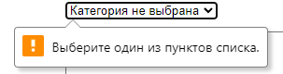

1. Рис. 1. Ошибка добавления товара - категория

Ошибка, возникающая если попытаться добавить в каталог товар не выбрав фотографию.

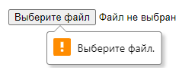

1. Рис. 2. Ошибка добавления товара - фото

Ошибка сайта при попытке добавить товар в корзину не авторизовавшись.

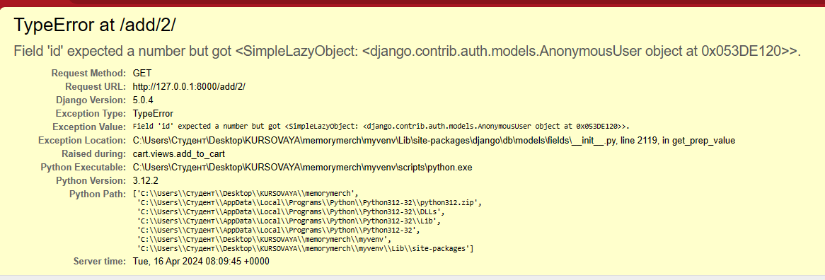

1. Рис. 3. Ошибка добавления товара в корзину
   1. Методика тестирования и испытания программы

**1. Объект испытаний**

**Наименование**

«CycleStore»

**Область применения**

Сайт предназначен для содержания подробной информации о продуктах, их характеристиках, ценах, наличии и других сведениях. Посетители могут легко ознакомиться с ассортиментом товаров.

**Обозначение программы**

«Интернет-магазин по продаже велосипедов»

**2. Цель испытаний**

Цель проведения испытаний - проверка соответствия характеристик разработанного сайта функциональным и отдельным иным видам требований, изложенным в документе Техническое задание.

**3. Общие положения**

**Основания для проведения испытаний**

Разработка проводятся на основании Договора Между ЛДПК и «CycleStore» № 3 от 12 апреля 2024 г.

**Место и продолжительность испытаний**

Приемосдаточные испытания должны проводиться на объекте заказчика в сроки с 12.04.2024 по 21.04.2024

Приемосдаточные испытания программы должны проводиться согласно разработанной исполнителем и согласованной с заказчиком Программы, и методики испытаний.

Ход проведения приемо-сдаточных испытаний заказчик и исполнитель документируют в Протоколе испытаний.

**Перечень документов, предъявляемых на испытания**

Состав программной документации должен включать в себя:

1. [Техническое задание](javascript:void(11959));
2. [Программу и методику испытаний](javascript:void(11958));
3. [Руководство системного программиста](javascript:void(12012));
4. [Руководство пользователя](javascript:void(12017));
5. Руководство программиста;
6. Текст программы;

**4) Объем испытаний**

**Перечень этапов испытаний**

1. **Ознакомительный –** проверка комплектности программной документации, техническое задание, программа и методика испытаний, руководство программиста, ведомость эксплуатационных документов.
2. **Испытания -** проверка комплектности программной документации, техническое задание, программа и методика испытаний, руководство программиста, руководство оператора, руководство системного программиста, ведомость эксплуатационных документов.

**Количественные характеристики, подлежащие оценке**

В ходе проведения приемосдаточных испытаний оценке подлежат количественные характеристики, такие как:

1. комплектность программной документации;
2. комплектность состава технических и программных средств.

**Качественные характеристики, подлежащие оценке**

В ходе проведения приемосдаточных испытаний оценке подлежат качественные (функциональные) характеристики программы. Проверке подлежит возможность выполнения программой перечисленных ниже функций:

* Добавление, удаление и редактирование товаров
* Фильтрация товара по критериям: «Наименование»
* Организация страницы с товарами и фильтрацией
* Организация страницы с описанием компании
* Организация страницы «Сервис» с описанием ремонта товаров
* Организация страницы «Заявки» с информацией об актуальных и архивных заявках
* Организация страницы «Товар» с возможностью посмотреть информацию о товаре

**Последовательность проведения и режимы испытаний**

Испытания проводятся в последовательности, указанной в п. «Перечень этапов испытаний».

**Перечень работ, проводимых после завершения испытаний**

В случае успешного проведения испытаний в полном объеме исполнитель совместно с заказчиком на основании Протокола испытаний утверждают Акт приемки-сдачи работ.

Исполнитель передает заказчику программное изделие, программную (эксплуатационную) документацию и т.д.

В случае выявления несоответствия разработанной программы отдельным требованиям технического задания исполнитель проводит корректировку программы и программной документации по результатам испытаний в сроки, согласованные с заказчиком.

По завершении корректировки программы и программной документации исполнитель и заказчик проводят повторные испытания согласно настоящей программы и методик в объеме, требуемом для проверки проведения корректировок.

**Порядок проведения испытаний**

Испытания должны проводиться поэтапно согласно п. «Перечень этапов испытаний» настоящего документа.

**5. Средства и порядок испытаний**

**Технические средства, использованные во время испытаний:**

Системные требования для работы программного продукта должны быть следующими:

Таблица №12 «Минимальные требования»

|  |  |
| --- | --- |
| **Технические средства** | **Требования** |
| Браузеры | Последняя версия Google Chrome, Mozilla Firefox, Microsoft Edge, Safari, Opera и др. |
| Устройства | Устройства с разрешением экрана не менее 1280x720 пикселей |
| Устройства ввода | Клавиатура и мышь |
| Операционные системы | Windows 7, 8, 10, macOS 10.12 или новее, iOS 11 или новее, Android 5 или новее и другие ОС |
| Хост | Новая база данных, поддержка Python, виртуальный выделенный сервер, объем дискового пространства, предоставляемого для размещения сайта. |

**Программные средства, используемые во время испытаний:**

- Веб-браузер: любой браузер последней версии

- Операционная система Windows 10 и 11;

- Устройства с разрешением экрана от 1280x720 px

- Клавиатура и мышь

- Среда работы с терминалом python (PyCharm)

**Условия проведения испытаний**

Испытания должны проводиться в нормальных климатических условиях по ГОСТ 22261-94. Условия проведения испытаний приведены ниже:

* температура окружающего воздуха, °С - 20 ± 5;
* относительная влажность, % - от 30 до 80;
* атмосферное давление, кПа - от 84 до 106;
* частота питающей электросети, Гц - 50 ± 0,5;
* напряжение питающей сети переменного тока, В - 220 ± 4,4.

**Условия начала и завершения отдельных этапов испытаний**

Необходимым и достаточным условием завершения 1 этапа испытаний и начала 2 этапа испытаний является успешное завершение проверок, проводимых на 1 этапе (см. п. «Перечень проверок, проводимых на 1 этапе испытаний»).

Условием завершения 2 этапа испытаний является успешное завершение проверок, проводимых на 2 этапе испытаний.

**Ограничения в условиях проведения испытаний**

Климатические условия эксплуатации, при которых должны обеспечиваться заданные характеристики, должны удовлетворять требованиям, предъявляемым к техническим средствам в части условий их эксплуатации.

**Требования к техническому обслуживанию**

Требования к техническому обслуживанию не предъявляются.

**Меры, обеспечивающие безопасность и безаварийность проведения испытаний**

При проведении испытаний заказчик должен обеспечить соблюдение требований безопасности.

**Порядок взаимодействия организаций, участвующих в испытаниях**

Исполнитель письменно извещает заказчика о готовности к проведению приемо-сдаточных испытаний не позднее чем за 14 дней до намеченного срока проведения испытаний.

Заказчик Договором назначает срок проведения испытаний и приемочную комиссии, которая должна включать в свой состав представителей заказчика и исполнителя.

Заказчик письменно извещает сторонние организации, которые должны принять участие в приемо-сдаточных испытаниях.

Заказчик совместно с исполнителем проводят все подготовительные мероприятия для проведения испытаний на объекте заказчика, а так же проводят испытания в соответствии с настоящей программой и методиками.

Заказчик осуществляет контроль проведения испытаний, а также документирует ход проведения проверок в Протоколе проведения испытаний.

**Требования к персоналу, проводящему испытания**

Персонал, проводящий испытания, должен иметь квалификацию, соответствующую профессиональной деятельности.

**Приложения**

Таблица №13 «Тестовый сценарий 1»

|  |  |
| --- | --- |
| **Тестовый пример #** | ТС_ПИ_1. Добавление товара через страницу добавления |
| **Приоритет тестирования** | Высокий |
| **Заголовок/название теста** | Добавление товара |
| **Краткое изложение теста** | Должно производится добавление товара через страницу добавления без ошибок |
| **Этапы теста** | Вход на сайт  Вход в админку  На главной странице нажать на кнопку «Добавление»  Ввод данных в текстовые поля и выборка данных из списка  Для сохранения данных нажать на кнопку «Сохранить» |
| **Тестовые данные** | Название товара  Цена  Категория (выбор из списка)  Условия доставки  Описание товара  Фото |
| **Ожидаемый результат** | Информация успешно сохранена и товар добавлен в каталог |
| **Фактический результат** |  |
| **Статус** | Зачёт |
| **Предварительное условие** | Перед проверкой теста нужно зайти на сайт и нажать на кнопку «Добавление» |
| **Постусловие** | После выполнения теста нажать на кнопку «Сохранить». |
| **Примечания/комментарии** | Данный тест пройден успешно. |

|  |  |
| --- | --- |
| **Тестовый пример #** | ТС_ПИ_2. Авторизация пользователя |
| **Приоритет тестирования** | Высокий |
| **Заголовок/название теста** | Авторизация |
| **Краткое изложение теста** | Пользователь должен перенестись на Главную страницу после авторизации |
| **Этапы теста** | Вход на сайт  Нажать на кнопку авторизация  Ввести логин пользователя  Ввести пароль от аккаунта  Нажать на кнопку «Авторизация» |
| **Тестовые данные** | Логин - admin  Пароль - 1234 |
| **Ожидаемый результат** | Пользователь успешно авторизовался и был перенесен на главную |
| **Фактический результат** |  |
| **Статус** | Зачёт |
| **Предварительное условие** | Перед проверкой теста нужно зайти на сайт и нажать на кнопку «Авторизация» |
| **Постусловие** | После выполнения теста нажать на кнопку «Авторизация». |
| **Примечания/комментарии** | Данный тест пройден успешно. |

|  |  |
| --- | --- |
| **Тестовый пример #** | ТС_ПИ_3. Регистрация пользователя |
| **Приоритет тестирования** | Высокий |
| **Заголовок/название теста** | Регистрация |
| **Краткое изложение теста** | Пользователь должен перенестись на Главную страницу после регистрации |
| **Этапы теста** | Вход на сайт  Нажать на кнопку регистрация  Ввести имя пользователя  Ввести почту (по желанию)  Ввести пароль и повторить его  Нажать на кнопку «Регистрация» |
| **Тестовые данные** | Логин - admin2  Пароль – kazah123 |
| **Ожидаемый результат** | Пользователь успешно зарегистрирован и перенесен на Главную |
| **Фактический результат** |  |
| **Статус** | Зачёт |
| **Предварительное условие** | Перед проверкой теста нужно зайти на сайт и нажать на кнопку «Регистрация» |
| **Постусловие** | После выполнения теста нажать на кнопку «Регистрация». |
| **Примечания/комментарии** | Данный тест пройден успешно. |

* 1. Тест-план программы

1. Обеспечения качества программного обеспечения
2. Расчет надежности работы сайта